生物质锅炉回收水蒸气及其潜热的研究

生物质锅炉回收水蒸气及其潜热的研究
高雁冰，戴玉伟，郑鹏
(山东科技大学机械电子工程学院，山东青岛266590)
摘要：为研究生物质锅炉回收冷凝水及其潜热的可行性，通过理论计算的方法，对多种生物质在不同工况下燃烧后
烟气中的水蒸汽体积百分比进行了对比研究，并在一台生物质气化燃烧实验台上进行了实际验证。理论计算结果表明 ：当采用生物质气化后再燃烧这一利用方式时，烟气中水蒸汽的含量可高达20%以上，在某些情况下甚至超过了天然
气燃烧烟气中的水蒸汽含量，说明生物质燃烧烟气中水蒸汽及其潜热的回收是完全可行的。进一步的，利用一台小型 氟塑料换热器对烟气中水蒸汽的冷凝回收进行了实验测试，结果表明：每千克生物质燃烧的烟气中水蒸汽冷凝水的回
收量可达0.6001kg。而且，因为水蒸汽汽化潜热的回收，也使生物质能源的热利用效率提高近20%。此外，因为冷凝 水的溶解作用，烟气中N O_{x}总排放量也降低了5.6%。
1生物质锅炉回收烟气中水蒸气及其潜热的可行性
生物质燃料中通常含有比煤、石油、天然气等化石燃料更多的水分，若生物质燃烧后烟气中水蒸气含量较高，则排
烟中可回收的水蒸气潜热份额会很大。在一定范围内，过量空气系数越小，余热回收率越高，排烟热损失也越低。
文中通过得出采集木质类、秸秆类、海藻类生
物质的一些基本数据
^{[8－12]}对生物质锅炉回收烟气中水蒸气及其潜热的可行性进行研究分析。
生物质燃料的基本性质参数，松木、条浒苔、稻秆与空气完全燃烧时的反应式分别如式(1)—(3)所示。同时，通过
计算，分别得到了松木、条浒苔、稻秆在不同水分含量，不同过量空气系数的情况下的烟气中水蒸气体积百分比，如
图1－3所示。
页面 1/6

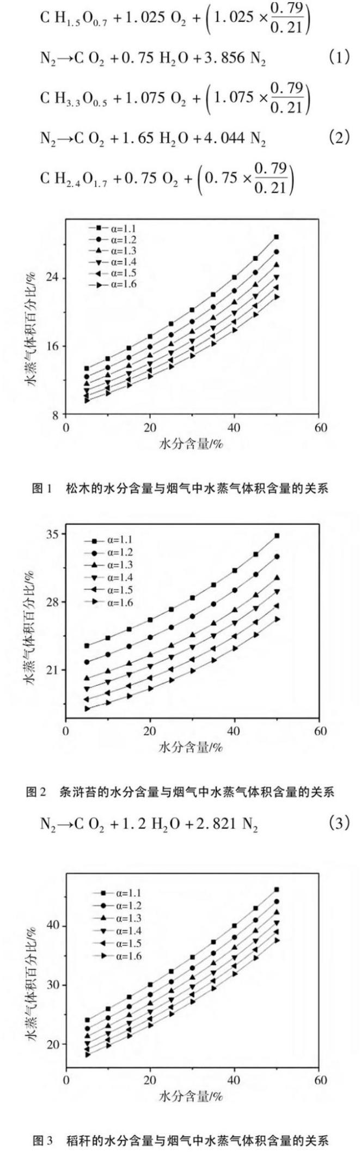生物质锅炉回收水蒸气及其潜热的研究
页面 2/6
生物质锅炉回收水蒸气及其潜热的研究

从图1－3中看出，在相同的过量空气系数下，随着生物质燃料水分含量的增加，烟气中水蒸气体积含量呈上升趋势
；在生物质水分含量相同的情况下，随着过量空气系数的增加，烟气中水蒸气含量降低。以收到基水分含量为15%， 过量空气系数α=1.1为例，松木燃烧后的烟气中水蒸气体积约占17% ，条浒苔燃烧后水蒸气体积约占25% ，稻秆燃烧
后水蒸气体积约占28%。从计算结果可以看出，在一定条件下，可以将烟气中的水蒸气冷凝热回收，减少排烟热损失 ，从而提高能源利用率，并且水蒸气所占体积含量最高的稻秆作为生物质燃料尤为合适。与煤、天然气这种化石燃料
相比，生物质燃料回收废热，提高锅炉热效率更有优势，更容易实现。常规的生物质锅炉都是采用直接燃烧，一般过 量空气系数α=1.6，而气化燃烧中过量空气系数可以降到α=1.1，我们可以通过采用上吸式气化炉先将生物质燃料气
化成可燃气。气化燃烧降低了过量空气系数，使得冷凝热的利用成为可能，回收水蒸气及其潜热不仅可以提高生物质
热效率，冷凝水还可以带走一部分有害气体，减少污染物的排放。
另外，生物质挥发份多，碱金属含量高，燃烧后会产生很多灰尘，在生物质气化过程中碱金属已经被冷凝吸附处理
，所以在后面的过程中灰尘大大减少，结焦积灰现象减少，排烟温度有效降低，从而排烟热损失会大大降低。
2结束语
持续的雾霾天气，对人们的生活和健康造成了严重的影响。为了改善环境问题，我国大力推广天然气能源，但是我
国能源形势日趋紧张。为了弥补清洁的天然气能源日渐匮乏的现状，且为响应国家节能减排的大趋势，走生物质能可 持续发展道路是很有前景的。为研究生物质锅炉回收冷凝水及其潜热的可行性，对3种不同的生物质在不同工况下燃
烧后的烟气的冷凝回收进行了理论计算。计算结果表明：燃烧后烟气中的水蒸汽体积分数松木约为13% ～22% ，稻秆 约为13% ～23% ，条浒苔约为17% ～27% 。说明生物质锅炉回收冷凝水及其潜热来提高热效率的方法具有很大的潜力和
实际的应用价值。
页面 3/6

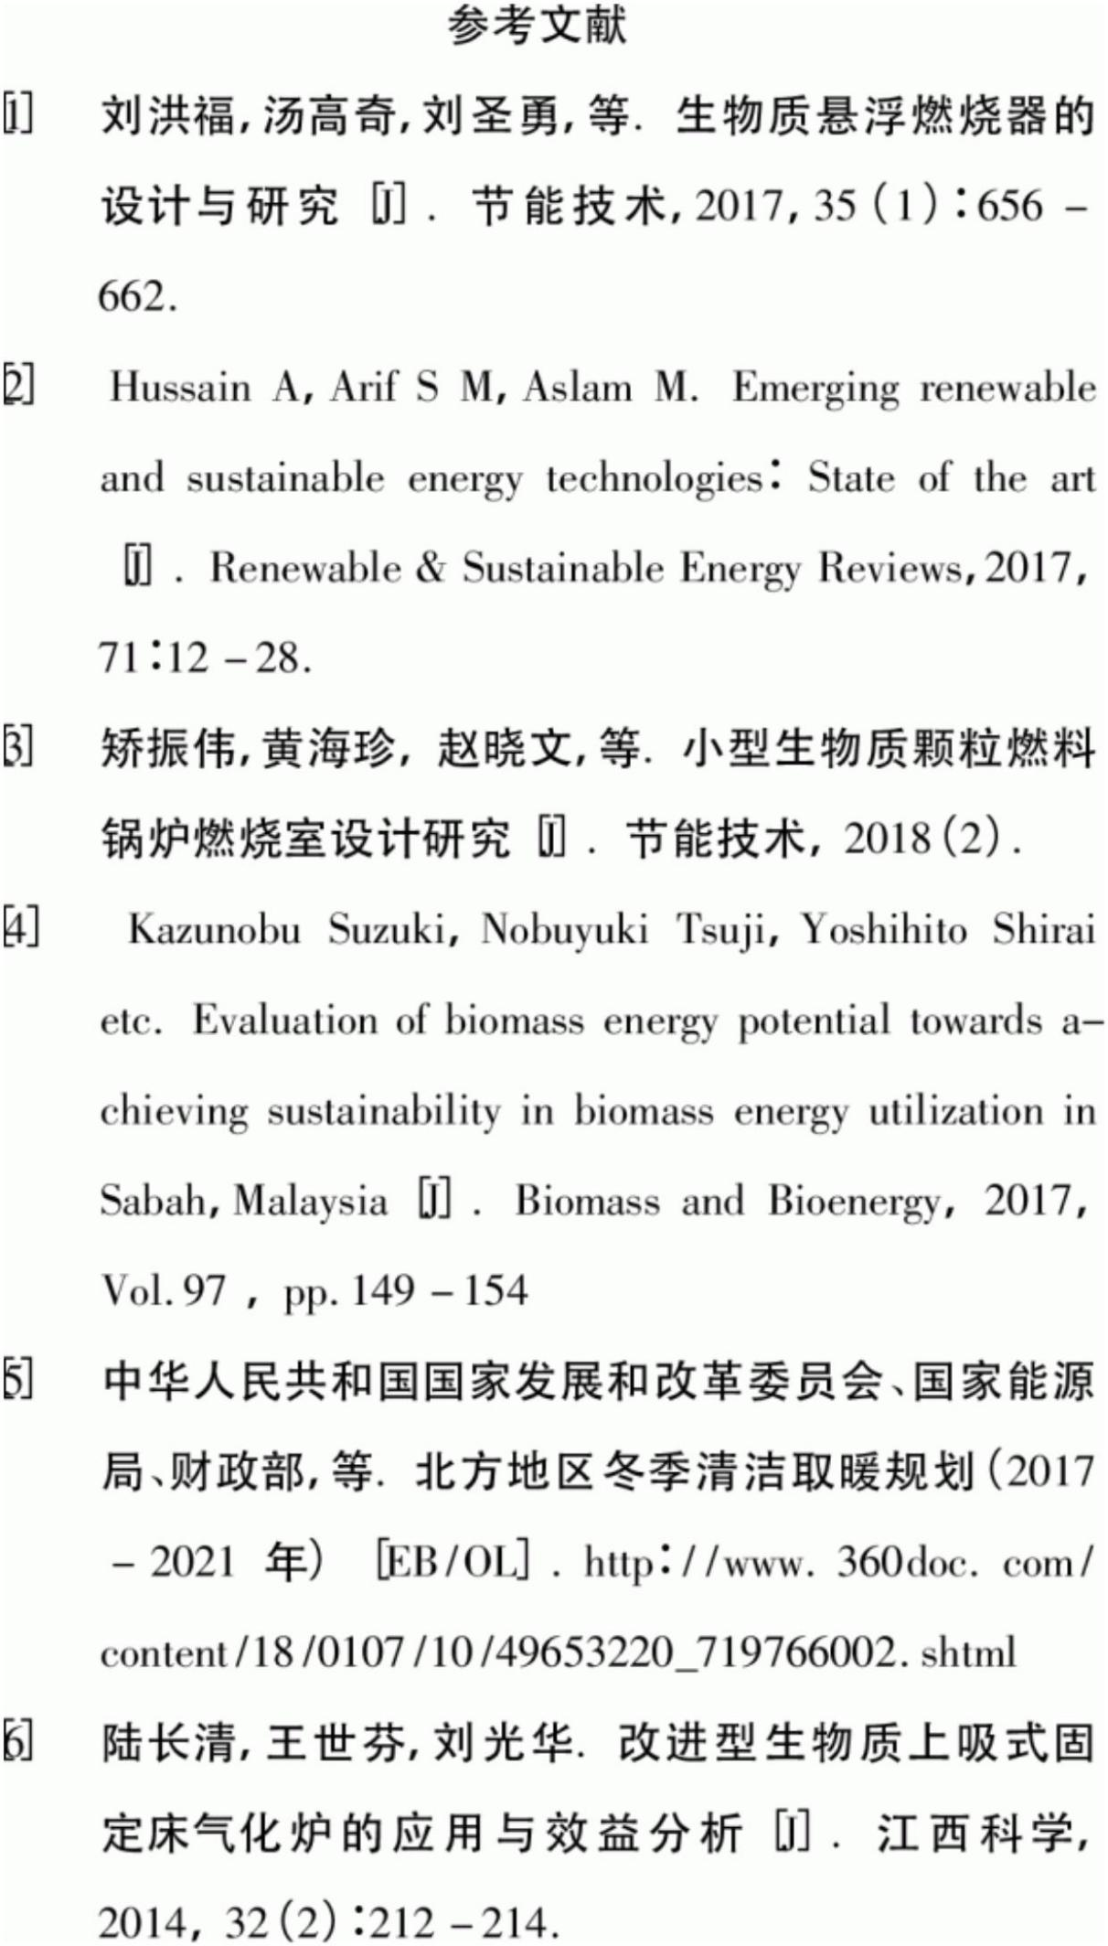生物质锅炉回收水蒸气及其潜热的研究
页面 4/6

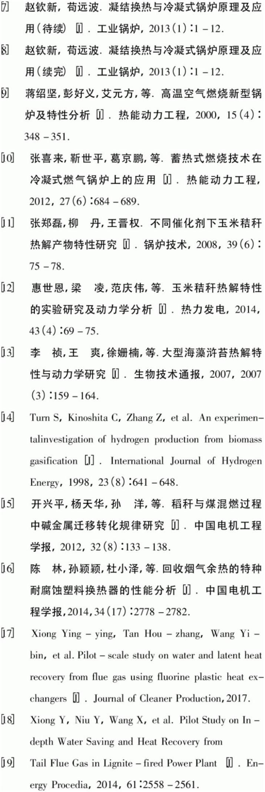生物质锅炉回收水蒸气及其潜热的研究
页面 5/6

页面 6/6

